ИСПОЛЬЗОВАНИЕ СОВРЕМЕННЫХ ПЕДАГОГИЧЕСКИХ ТЕХНОЛОГИЙ ПРИ ПОДГОТОВКЕ К ОСНОВНОМУ ГОСУДАРСТВЕННОМУ ЭКЗАМЕНУ ПО МАТЕМАТИКЕ

Аннотация. Современный мир ставит перед учителями школы задачу: не только научить детей своему предмету, но и развить их мыслительную деятельность, научить ребят самостоятельно, критично оценивать информацию, быть инициативными, деятельными, творческими людьми. Кроме того, по окончании девятого класса учащиеся проходят государственную итоговую аттестацию, одним из обязательных испытаний которой является основной государственный экзамен по математике. Учащиеся впервые участвуют в таком серьезном испытании и проверке знаний, поэтому необходимо следить за психологическим состоянием выпускников и стараться разнообразить их деятельность. В этом деле огромную помощь учителю могут оказать инновационные педагогические технологии. Именно об этом и говорится в статье.
Ключевые слова: педагогика, дидактика, методика обучения математике, математика, педагогическая технология, основной государственный экзамен, ОГЭ по математике.
Современные педагогические технологии могут оказать огромную помощь (методическую и психологическую) в подготовке к Основному государственному экзамену по математике.
В современном мире традиционное обучение уступает место педагогике сотрудничества. Поэтому для психологически комфортного климата на консультациях для подготовки к ОГЭ по математике можно обсудить с ребятами формат занятий, провести опрос, в котором ребята выскажутся об ожиданиях от занятий [1, 12].
Одной из самых популярных педагогических технологией является проблемное обучение. С помощью специально подобранных заданий ОГЭ можно подвести школьников девятого класса к теме урока или консультации.
Приведем пример, как можно построить начало урока решения задач №20, связанных с неравенствами, если на предыдущем уроке или консультации были разобраны неравенства, встречающиеся в первой части ОГЭ (№13).
Задание на актуализацию имеющихся знаний. Решите неравенства:
- $5a+9<0$; 2) $x^{2}-4x+3≥0$; 3)$x^{2}(-x^{2}-64)≤64(-x^{2}-64)$.
Первые два неравенства учащиеся должны решить без особых проблем, третье неравенство является рациональным неравенством повышенного уровня сложности, похожее неравенство может встретиться во второй части ОГЭ (задание №20). Именно это задание и его сложность подтолкнет учащихся на мысль об усложнении материала данного урока и переходу ко второй части ОГЭ. Здесь можно использовать элемент традиционной технологии (традиционного урока), напомнив ребятам, как грамотно и правильно оформить решение неравенства методом интервалов [2, 63].
На некоторых уроках и при соответствующей подготовке класса можно использовать проблемно-исследовательский метод обучения. Например, при изучении темы геометрическая прогрессия. Одним из заданий ОГЭ (№14) является задача на прогрессии. Некоторые из этих задач можно решать и по формулам, и путем логических рассуждений. Для реализации этого метода обучения необходимо разделить детей на 2 группы и дать им одну из таких задач. Одна группа решает задачу по ранее изученным формулам, а другая – путем рассуждений. Далее происходит обмен опытом и выбор наиболее рационального способа решения. Результатом обсуждения должен быть вывод о том, что если ученик забыл некоторые формулы, то с помощью анализа текста задачи и логических рассуждений можно решить эту задачу [3, 97].
Для подготовки к ОГЭ можно использовать элементы проектного обучения. Результатом одного из проектов может быть интеллект-карта [4, 10-11]. Например, интеллект-карта по заданиям, относящимся к геометрии (рис. 1). Она может по желанию дополняться формулами и другими элементами, относящимися к ОГЭ по математике. Кроме интеллект-карт, можно подготовить презентации, использовав при этом и средства ИКТ [5, 90].
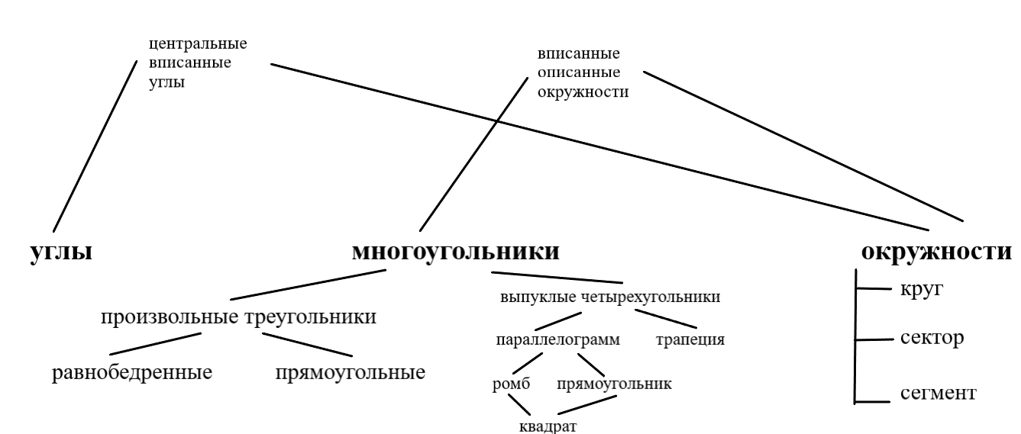
Рис. 1

В некоторых классах уровень знаний ребят настолько различен, что можно применить технологии разноуровневого обучения. Есть много противников данного обучения. Однако многие недостатки нивелируются при подготовке к ОГЭ и на консультациях. Каждый учащийся обычно отвечает себе на вопрос, на какой результат экзамена он может рассчитывать. Далее происходит разделение учащихся на группы. Кому-то необходимо постараться набрать минимально возможное количество баллов на «3», кто-то решает первую часть на «4», кто-то работает на минимальное количество заданий, чтобы получить «5», кто-то старается на максимум. Вместе с технологией разноуровневого обучения используют также индивидуальный и дифференцированный подходы к обучению. Эти подходы и технология могут способствовать формированию благоприятного климата на консультациях [6, 129].
Дети не всегда внимательно читают вопрос задачи или формулировку задания. Решив задачу правильно, но неправильно ответив на вопрос задания, учащиеся теряют баллы и снижается вероятность получения хорошей или отличной отметки на экзамене. Проявление внимательности к формулировке заданий, способность к точному анализу самого задания, выделение нужной и важной информации – именно эти качества развивает применение технологии критического мышления на уроках математики. На консультациях или уроках алгебры и геометрии учитель может предложить учащимся познакомиться с теоретическим содержанием урока с помощью учебника, а со способом решения задачи или оформлением – с помощью карточки, в которой приведен пример [7]. При этом (по возможности) можно использовать информационно-коммуникационные технологии.
Эффективно использовать на консультациях и уроках алгебры кейс-технологии. Задания №№1-5 в ОГЭ по математике – практикоориентированные задачи, в которых нужно решать реальные проблемные ситуации из жизни. Один тип этих задач связан с походом. Можно договориться с ребятам в реальной жизни сходить в поход (или съездить в другой город, поселок, сходить в театр и др.), и решить задачи, связанные с ним. Например, поездка в Академический театр драмы в г. Владимир. Во сколько нужно выйти из дома, чтобы успеть на электричку, расчет стоимости проезда и выбора оптимального варианта, покупка билетов и т.д. Урок будет обеспечен интересными содержательными задачами, учащиеся осознают действительную применимость этих задач к реальной жизни, а в конце получат наслаждение от посещения театра [8].
В современной педагогике различают активную и интерактивную модели обучения. Активная модель обучения подразумевает активное взаимодействие в паре учитель-ученик. Но недостаток взаимодействия «ученик-ученик» привело к появлению интерактивной технологии обучения. Наиболее эффективный и часто используемый метод интерактивного обучения, который используются на уроках математики, — это мозговой штурм [9, 318]. Этот метод удобно и эффективно применять при решении задач второй части ОГЭ по математике, когда учащиеся по очереди высказывают свои предположения по решению задач, а класс оценивает их применимость для решения поставленной задачи.
К интерактивным методам обучения относят и парную, и групповую работу. Средний ученик в паре с «более слабым» может позиционироваться учителем, с «сильным» учеником являться учеником. «Сильный» же ученик должен осознавать, что он является учеником класса, хотя и в большинстве случаев в паре «ученик-ученик» будет являться «учителем».
Информационно-коммуникационные технологии обычно используют в комбинации с какой-либо другой технологией. Сейчас существует большое количество программ, которые могут помочь составить тест или квест не только учителю, но и школьнику. Составление теста или web-квеста можно задать в качестве домашнего задания. Обменявшись тестами, учащиеся смогут получить отметку не только за составленный тест, но и за выполненное в компьютерном классе задание.
Помимо работы в классе учитель выпускного 9 класса должен организовать домашнюю работу для подготовки к государственному экзамену. В классе учащиеся могут и должны работать самостоятельно, но максимально самостоятельно закреплять и систематизировать полученные в школе знания учащиеся должны дома. Работу необходимо построить таким образом, чтобы самые ответственные и заинтересованные ученики могли получить за свои старания поощрение в виде отличной или хорошей отметки. В этой ситуации целесообразно использовать технологию модульного обучения. Следует чередовать домашнюю работу для подготовки к ОГЭ по алгебре и геометрии для того, чтобы избежать чрезмерной нагрузки. Разобрав блок заданий, можно устроить «зачет» по решенным задачам. В первый «зачет» наиболее успешным ученикам можно выставить отметки за проделанную работу, остальных попросить отнестись более ответственно в следующий раз [11].
Как бы ни старались учителя и педагоги, невозможно полностью искоренить традиционную технологию (традиционное обучение) из педагогической практики школы. Оформление образца решения задачи в тетради, объяснение качественно нового решения задачи, лекционное ведение уроков в старшей школе (нужно приучать девятиклассников и к такому ведению уроков) – все это относят к традиционному обучению в школе. Задания ОГЭ по математике второй части требуют строгого оформления, поэтому без традиционного обучения на уроках и консультациях не обойтись [2, 63].
Для снятия психологического напряжения в конце триместра или перед каникулами учитель может провести урок, использовав игровые технологии. Сочетание придумывания веселых названий команд, соревновательного момента и решения прототипов заданий ОГЭ по математике положительно скажется на мотивации к решению задач, а значит, и к подготовке к экзамену [11, 45].
Уроки алгебры и геометрии и консультации для подготовки к Основному государственному экзамену по математике могут быть очень интересными и увлекательными, непохожими друг на друга в том случае, если учитель использует различные педагогические инновационные технологии и творчески подходит к подготовке к каждому уроку или консультации. Разнообразные формы и методы работы, в том числе игровые моменты, помогут снять психологическое напряжение при подготовке к экзамену, формируя человека будущего: творческого, инициативного, деятельного.

Список литературы:
- Селевко Г.К. Опыт разработки теории педагогики сотрудничества // Республиканская конференция по активным методам обучения. - Пермь, 1991. – С. 12
- Мандель Б.Р. Современные и традиционные технологии педагогического мастерства: учебное пособие для магистрантов. - Изд. 2-е, стер. Москва; Берлин: Директ-Медиа, 2019. – С.63
- Гузеев В.В. Методы обучения и организационные формы уроков: учебное пособие. – Москва, 1999. – С. 97
- Карачев Л. А. Метод проектов и развитие творчества учащихся // Школа и производство. – 2015. – № 2. – С. 10-11.
- Круглова О. С. Технология проектного обучения // Завуч. – 2019. – № 6. – С. 90.
- Вайндорф-Сысоева М. Е., Крившенко Л. П. // Педагогика: Учебник, 2004. – С. 129
- Рамазанова Б.Д. Методы и приемы технологии критического мышления на уроках математики // https://infourok.ru/metodi-i-priemi-tehnologii-kriticheskogo-mishleniya-na-urokah-matematiki-879484.html
- Полат Е.С. Современные педагогические и информационные технологии в системе образования: учебное пособие для студ. вузов - 2-е изд., стер. – М. Академия, 2008. - 368 с.
- Панфилова А.П. Мозговые штурмы в коллективном принятии решений: учеб. Пособие. – М: ФЛИНТА, 2015. – С.318.
- Семенова Е. Что такое модульное обучение? // https://rosuchebnik.ru/material/chto-takoe-modulnoe-obuchenie/
- Симонов В.М. Калейдоскоп учебно-деловых игр в старших классах на уроках математики, физики, информатики, химии, биологии, географии, экономики . – Волгоград: Учитель, 2005. – С.45

